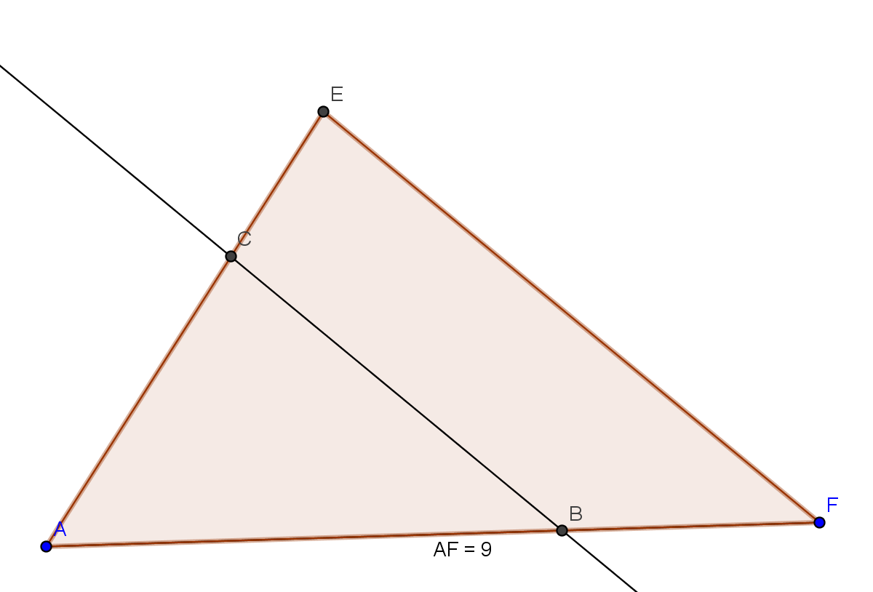
Fiche …… | Connaissances de géométrie | Th1
Fiche …… | Longueurs proportionnelles | Th1
 | AC |  | AB |  | BC
Triangle ABC | 4 cm |  | ……… |  | ………
Triangle AEF | 6 cm |  | 9 cm |  | ………
 | AE |  | AF |  | EF
=  = 1,5 | =  = …… |  |  | =  = ……
Les longueurs sont-elles proportionnelles ?

Les droites ( BC ) et ( EF) sont-elles parallèles ?

A  I  J  C  B | AC |  | AB |  | BC
Triangle ABC | ……… |  | ……… |  | ………
Triangle AIJ | ……… |  | ……… |  | ………
 | AI |  | AJ |  | IJ
=  = …… | =  = …… |  |  | =  = ……
Les longueurs sont-elles proportionnelles ?

Les droites (BC) et (IJ) sont-elles parallèles ?

 | AB |  | AC |  | BC
Triangle AML | ……… |  | ……… |  | ………
Triangle ABC | ……… |  | ……… |  | ………
 | AM |  | AL |  | ML
=  = …… |  | =  = …… |  | =  = ……
Les longueurs sont-elles proportionnelles ?

Les droites (BC) et (ML) sont-elles parallèles ?

